МБОУ СОШ №3 г. Алагира
ШКОЛА +
Выпуск №4 17.04.2019г.
НАПОЛНИВ МУЗЫКОЙ СЕРДЦА.
Музыка – это волшебство, источник радости и вдохновения. Именно она наполняет нашу жизнь яркими красками эмоций. Поистине, светлое чувство испытывают люди при соприкосновении с искусством.
Нет человека, который не любит музыку. У каждого из нас свои любимые музыкальные жанры. Свои любимые песни, которые хочется слушать и напевать. Свои любимые исполнители… Музыкальный вкус и понимание музыки формируется с детства. Очень важно: какую мы предлагаем музыку детям. Маленький ребенок, начиная свое знакомство с музыкой с относительно простых мелодий, незаметно для себя оказывается на пути, который ведет его к пониманию всего лучшего, что придумало и пережило человечество.
Всем знакомы слова: «Там, где бессильно слово, начинается музыка». То, что невозможно передать словом, договаривает музыка. Музыка обладает удивительным и неповторимым свойством задевать глубинные струны души человека. Она учит состраданию, сопереживанию к происходящему, будит задремавшие силы души человека в устремлении к прекрасному, возвышенному, она пробуждает надежду. Через неё мы обретаем себя, узнаём своё истинное «Я». Посредством музыки мы осознаём своё достоинство, величие и силу, заложенную в нас Творцом.

КАКАЯ ИНТЕРЕСНАЯ И РАЗНООБРАЗНАЯ ШКОЛЬНАЯ ЖИЗНЬ.
Это маленькая страна, в которой не так-то просто уследить за потоком событий, а тем более сохранить в памяти самые необычные, интересные и важные из них.
12 апреля на базе СОШ№3 г. Алагира воспитанники музыкальной школы выступили с отчетным концертом.
Концерты музыкальной школы – это всегда праздник общения с музыкой, друзьями, разговор по душам, восхищение талантом детей и педагогов. Для каждого ребёнка выход на сцену – экзамен, единение с музыкой, подарок музыкальных мгновений, дорога к зрителю. И мы всегда сопереживаем, радуемся победам наших детей, видя их счастливые лица.
Программа концерта была составлена необыкновенно. Погружая зрителя в атмосферу воспоминания, затрагивая нити чувств любви и грусти, заглядывая в глубину души. Каждое мгновение концерта бесценно!
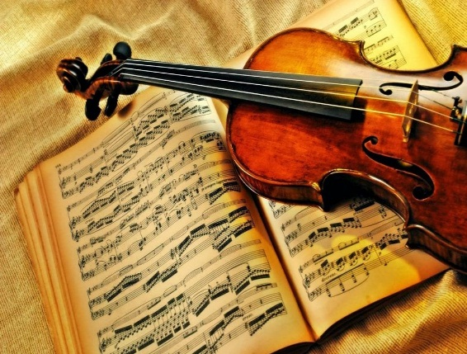
Юные музыканты продемонстрировали свое владение искусством игры на осетинской гармонике, гитаре и аккордеоне. Среди юных талантов выступили и воспитанники нашей школы, которые играли на разных музыкальных инструментах. Это Бицоев Георгий – осетинская гармоника, Савлаева Кристина- осетинская гармоника, Кисиева Мария - пианино , Фардзинова Валерия - пианино, Тагаева Алина- пианино, Гоконаева Елизавета - пианино , Кадзаев Арсен - гитара, Суанов Ирлан - пианино, Карданов Хасан – пианино.
Савлаева Кристина 8 «а» кл.

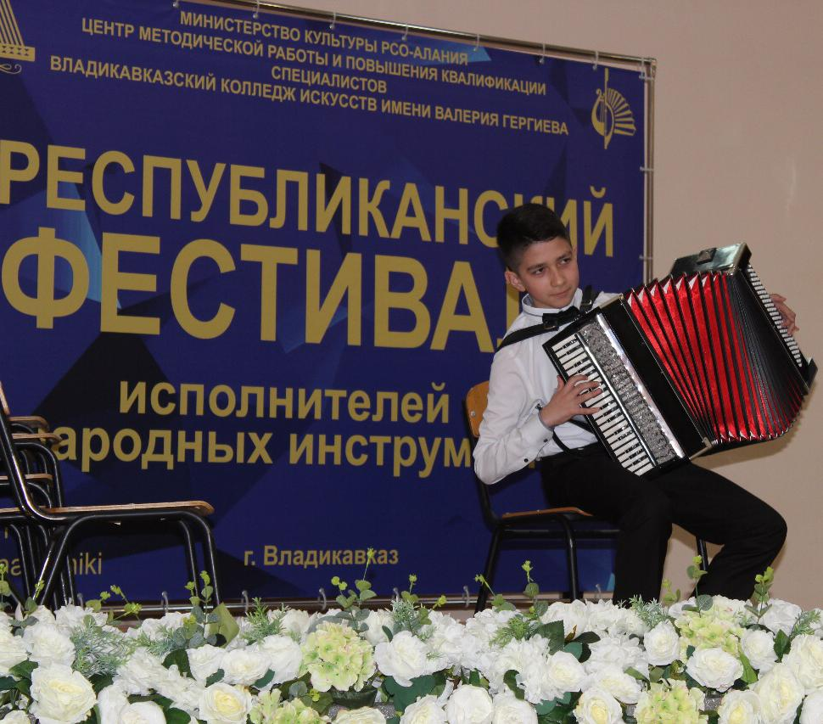
ХОББИ НА ВСЮ ЖИЗНЬ.

Корр.: Сколько лет вы увлекаетесь музыкой?
Г.Б.: Я занимаюсь музыкой 4 года.
Корр.: Как проявлялась ваша тяга к музыке?
Г.Б.: В моей семье все связаны с музыкой: мама преподаватель в музыкальной школе, сестра и брат тоже закончили музыкальную школу. Слушая как сестра играет на фортепиано и осетинской гармонике, наблюдая за тем, как брат танцует национальные танцы и играет на гитаре, мне тоже захотелось продолжить традиции семьи.
Корр.: Какую цель преследовали вы или ваши родители, отдавая вас в музыкальную школу?
Г.Б.: Родители не стали препятствовать моему желанию, а наоборот поддержали меня. Я начал учиться по классу хореографии у Зангиева Ахсарбека Татариевича. Затем стал обучаться игре на осетинской гармонике.
Корр.: Вам когда-нибудь хотелось просто бросить занятия по музыке?
Г.Б.: Мне всегда нравился мой выбор и желание оставить занятия в музыкальной школе никогда не возникало.
Корр.: Заработали ли вы какие-нибудь награды?
Г.Б.: У меня много наград, грамот и дипломов. Самые запоминающиеся и яркие из них –это моя победа в телепроекте «Фандырма»; первое место на республиканских дельфийских играх и диплом Всероссийских дельфийских игр, которые проходили в Ростове.
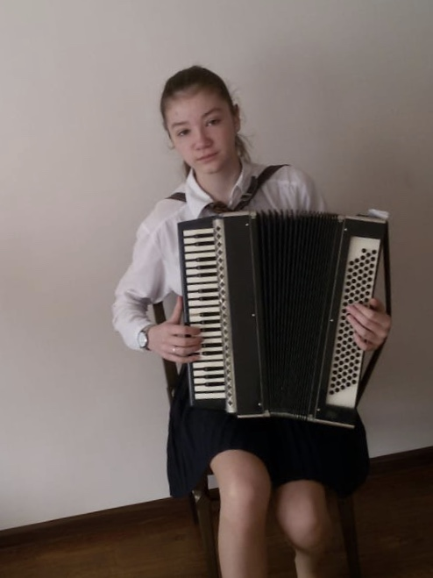
Корр.: Со скольки лет играешь?
К.С.: Я играю на гармошке с 10 лет.
Корр.: Почему отдала предпочтение такому инструменту как гармонь?
К.С.: Мне с детства очень нравилась игра на гармошке.
Корр.: Кто стал вашим наставником?
К.С.: Моим наставникам стала моя первая учительница Каряева Светлана Руслановна.
Корр.: Поддерживали ли родители ваш выбор?
К.С.: Да, мама и папа тоже хотели чтобы я играла на гармошке.
Корр.: Спасибо за интервью, успехов вам в новом учебном году!
Огоев Хетаг 7 «в» кл.
МУЗЫКА ГЛАЗАМИ ЗРИТЕЛЯ.
Гостями концерта были 1-2- е классы и их классные руководители: Марина Касполатовна и Индира Константиновна, а так же родители учащихся.
Это мероприятие проходит традиционно в конце учебного года. Зрители с большим восторгом принимают выступления начинающих артистов, которые с открытой душой делают первые шаги на большой сцене.
Хочется пожелать ребятам успехов и достижений, творческого вдохновения, желания двигаться вперед на музыкальном поприще. Надеемся, что такие концерты в нашей школе станут традиционными и отчетные концерты, школа искусств будет проводить на базе СОШ №3 г. Алагир.
«Чтобы дух будущего не был пуст – учитесь в школе искусств»
Эта встреча несомненно отозвалась теплом в наших сердцах. Мы не прощаемся, а говорим лишь… "До новой встречи в волшебном мире музыкального искусства - искусства, в котором вечно процветают: добро, понимание, свет и любовь!"
Всего вам доброго!
Дигоев Тимур 7 «в» кл.

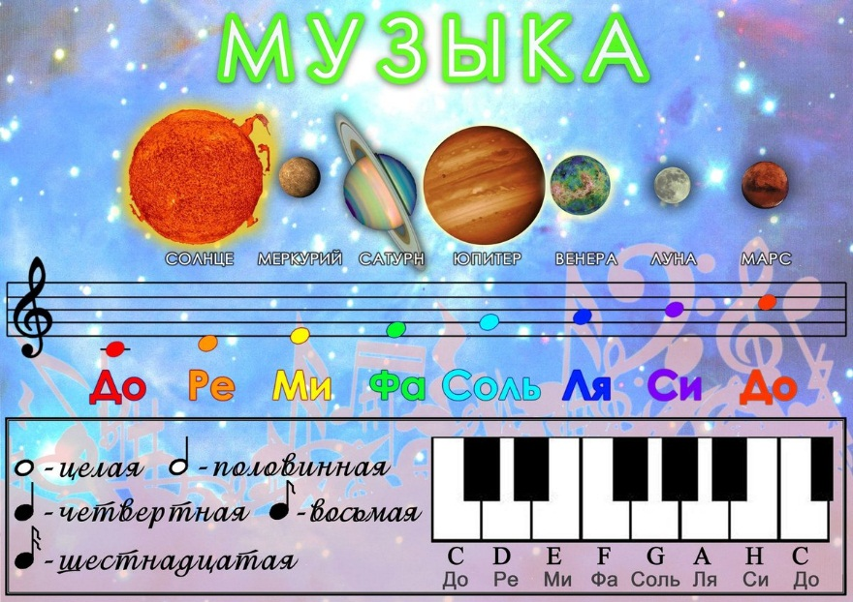

Над газетой работали:
Главный редактор: Кумаритова Н.С..
Адрес: г. Алагир, ул. Ленина 109
Выпуск.редактор: Тедеева Э.С.
е-mail:alshk3@mail.3
Газете в интернете: alagir3.osedu2.ru

